Construcción del modelo de la base de datos
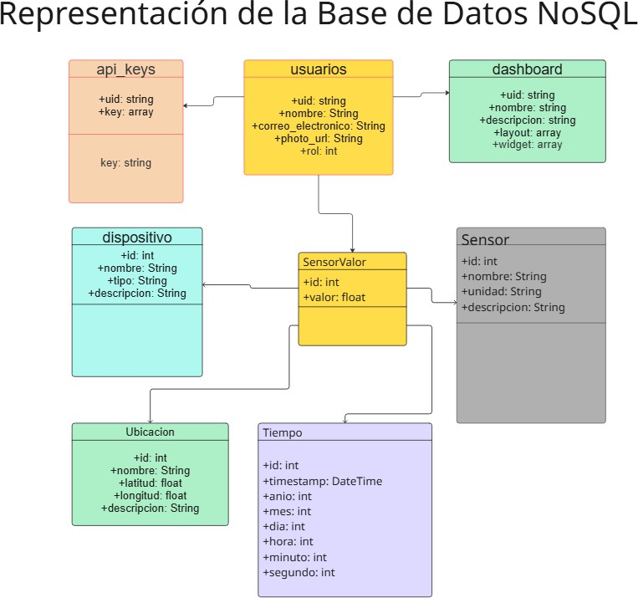
El modelo de base de datos propuesto permite organizar y gestionar eficientemente los datos recolectados por sensores IoT en el sistema. Está compuesto por cinco entidades principales: Dispositivo, ubicacion, tiempo, sensor y sensor_valor. Cada una almacena información clave como el tipo de microcontrolador, la localización geográfica del sensor, el momento exacto de la medición, la variable climática registrada y su valor correspondiente. Esta estructura relacional permite un registro completo y estructurado, facilitando el análisis histórico de los datos y su posterior uso en modelos de predicción de energía solar, como se muestra en la Ilustración 1.

Ilustración 1: Representación de la base de datos NoSQL
Realizado por: González F.& Paladines D. 2025

